

课 程 实 验 报 告

课程名称： C语言程序设计

专业班级： CS1609
学 号： U201614764
姓 名： 冯豆
指导教师： 王多强
报告日期： 2017年03月24日

计算机科学与技术学院

目录
1 表达式和标准输入与输出实验 1
1.1 实验目的 1
1.2 实验内容 1
1.2.1 源程序改错 1
1.2.2 源程序修改替换 4
1.2.3 程序设计 5
1.2.4 选做实验 11
1.3实验小结 16
2 流程控制实验 17
1.1 实验目的 17
1.2 实验内容 17
1.2.1 源程序改错 17
1.2.3 程序设计 17
1.2.4 选做实验 17
1.3实验小结 17

表达式和标准输入与输出实验

1.1 实验目的
（1）熟悉Codeblocks集成开发环境。使用gcc编译和gdb调试功能。
（2）掌握getchar, putchar, scanf 和printf 函数的用法。
（3）掌握顺序结构在程序编写中的应用。

1.2 实验内容

1.2.1 源程序改错
下面给出了一个简单的C语言程序例程，用来完成以下工作：
- 输入华氏温度f，将它转换成摄氏温度C后输出；
- 输入圆的半径值r，计算并输出圆的面积s；
- 输入短整数k、p，将k的高字节作为结果的低字节，p的高字节，拼成一个新的整数，然后输出；
在这个例子程序中存在若干语法错误和逻辑错误。要求参照2.1节中源程序1和源程序2的实验步骤对下面程序进行调试修改，使之能够正确完成指定任务。
程序代码：
- #include <stdio.h>
- #define PI 3.14159;
- void main(void)
- {
- int f;
- short p,k;
- double c,r,s;
- /*for task 1*/
- printf(“Input Fahrenheit:”);
- scanf("%d", f);
- c = 5/9 * (f-32);
- printf("\n%d(F)=%.2lf(C)\n\n",f,c);
- /*for task 2*/
- printf("input the radius r:");
- scanf("%f", &r);
- s = PI * r * r;
- printf("\nThe acreage is %.2f\n\n",&s);
- /*for task 3*/
- printf("input hex int k,p:");
- scanf("%x %x", &k, &p);
- newint = (p&0xff00)|(k&0xff00)<<8;
- printf("newint =%x\n\n",newint);
- }
（b）分析错误原因与更正，如表1.1：
表1.1 源程序改错的错误修改表
行数 | 错误代码 | 错误原因 | 更正
2 | #define PI 3.14159; | #define 不需要’;’ | #define PI 3.14159
8 | printf(“Input Fahrenheit:”); | 标准的C语言中不能用“”替代”” | printf("Input Fahrenheit: ");
9 | scanf("%d", f); | scanf函数第二个参数是要输入变量地址 | scanf("%d", &f);
10 | c = 5/9 * (f-32); | c是double类型，而等号右边是一个整型，所以c会自动转换成整型 | c = (double) 5/9 * (f-32);
14 | scanf("%f", &r); | r 的类型是double 所以需要用%lf | scanf("%lf", &r);
16 | printf("\nThe acreage is %.2f\n\n",&s); | ①printf函数第二个参数输入的应该是变量名  ②变量s是double类型，所以需要%lf | printf("\nThe acreage is %.2lf\n\n", s);
19 | scanf("%x %x", &k, &p); | short类型需要%hx输入 | scanf("%hx %hx", &k, &p);
20 | newint = (p&0xff00)|(k&0xff00)<<8; | ①没有定义newint  ②逻辑错误 | short newint;  newint = (p&0xff00)|(k>>8)&0xff;
21 | printf("newint =%x\n\n",newint); | newint是short型，所以应该使用%hx | printf("newint =%hx\n\n",newint);
修改后运行结果：
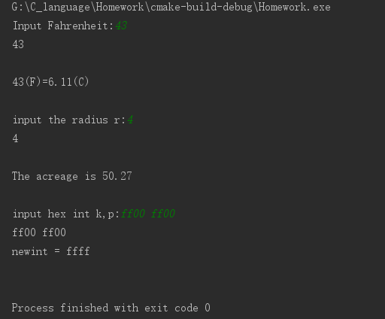
图1.1 修改之后运行结果

1.2.2 源程序修改替换
下面的程序利用常用的中间变量法实现两数交换，请改用不使用第3变量的方法实现。改程序中t是中间变量，要求将定义语法中的t删除，修改下划线处的语句，使之实现两数的对调。
程序代码：
- #include <stdio.h>

- void main()
- {
- int a,b;
- printf("Input two integers:");
- scanf("%d %d", &a, &b);
- t=a;a=b;b=t;
- printf("\na=%d,b=%d",a,b);
- }
解答：
代码更改如下：
- #include <stdio.h>

- void main() {
- int a,b;
- printf("Input two integers:");
- scanf("%d %d", &a, &b);
- a = a + b;
- b = a - b;
- a = a - b;
- printf("\na=%d,b=%d",a,b);
- }
说明：
设a的初值为m，b的初值为n
1、把a+b的值赋给a，此时a的值为m+n
2、把a-b的值赋给b，此时b的值为（m+n）-n=m
3、把a-b的值赋给a，此时a的值为（m+n）-m=n
4、此时a=n，b=m，成功实现了值的交换。
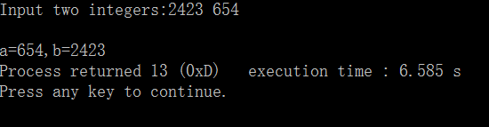
图1.2 替换后的程序运行结果

1.2.3 程序设计
（1）编写一个程序，输入字符c，如果c是大写字母，则将c转换成对应的小写，否则c的值不变，最后输出c。
解答：
1） 算法流程如图1.3所示。
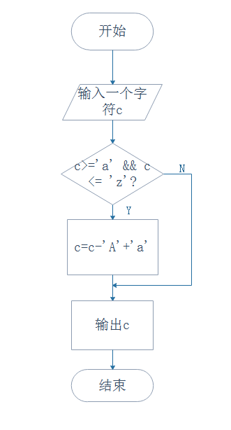
图1.3 程序设计（1）的流程图
2）代码清单：
- #include <stdio.h>

- void main()
- {
- char c;
- scanf("%c", &c);
- printf("%c\n",(c>='A'&&c<='Z')?c-'A'+'a':c);
- }
3）测试
（a） 测试数据：
输入两组：A 和 u
理论输出：a和u
（b） 对应测试数据的运行结果截图如图1.4所示。
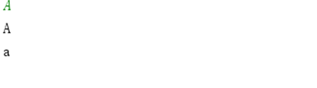
图1.4(1) 入A的运行结果
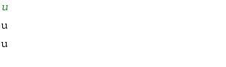
图1.4(2) 输入u运行结果

（2）编写一个程序，输入无符号短整数x，ｍ，ｎ（0 ≤ｍ≤ 15, 1 ≤ ｎ≤ 16-ｍ）,取出x从第ｍ位开始向左的ｎ位（ｍ从右至左编号为0～15），并使其向左端（第15位）靠齐。
解答：
1) 解题思路：
用一个逻辑尺取出想要的部分，想要的部分的逻辑尺值为1，不想要的部分的值为0，然后把逻辑尺和数据做位运算中的&（位与）。得到新的数据之后，左移直到所取得位数向左的第一位，到达最左端。
算法流程如图1.5：
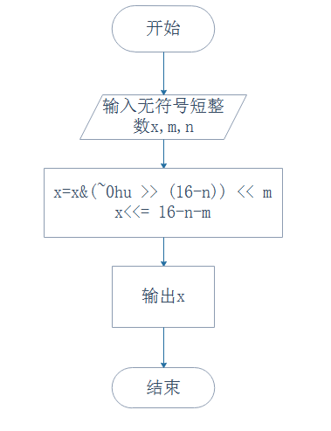
图1.5 程序设计（2）的流程图
2）程序清单：
- #include <stdio.h>

- void main() {
- unsigned short x,m,n;
- unsigned short temp = 0;
- printf("x=");
- scanf("%hu",&x);
- printf("m=");
- scanf("%hu",&m);
- printf("n=");
- scanf("%hu",&n);
- x = x & (~temp >> (16 - n)) << m;
- x <<= 16-m-n;
- printf("%hu", x);
- }

3）测试：
（a）测试数据
输入：①1 0 1 ②500 3 3
理论输出： 32768 ②49152
（b）对应测试数据如下图：
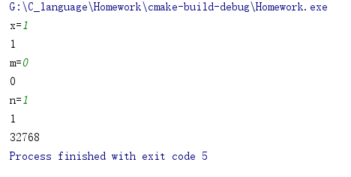
图1.6.1 ①所对应的输出结果
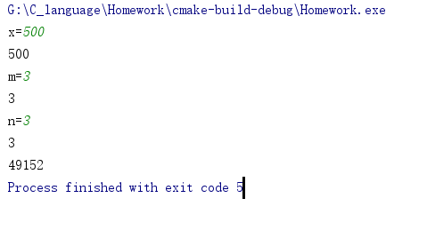
图1.6.2 ②所对应的输出结果

（3）IP地址通常是4个用句点分隔的小整数，如32.55.1.102。这些地址在机器中用无符号长整形表示。编写一个程序，以机器存储的形式读入一个32位的互联网IP地址，对其译码，然后用常见的句点分隔的4部分的形式输出。
解答：
- 解题思路：
整型的数据是32位，所以每次取出8位，算出值，存放在一个整型数中，得到四个数字，然后从后往前输出。
算法流程如图1.7：
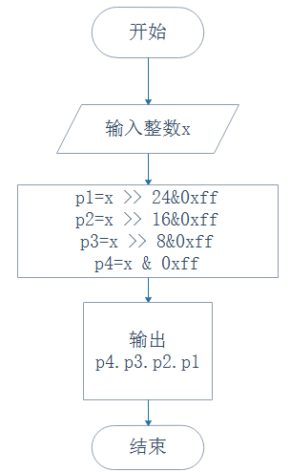
图1.7 流程图

- 程序清单：
- #include "stdio.h"

- void main()
- {
- int number;
- printf("Please input a integer:");
- scanf("%d",&number);
- int p1,p2,p3,p4;
- p1 = number >> 24 & 0xff;
- p2 = number >> 16 & 0xff;
- p3 = number >> 8 & 0xff;
- p4 = number & 0xff;
- printf("%d.%d.%d.%d", p4,p3,p2,p1);
- }

- 测试：
测试数据如表1.2：
表1.2 程序设计（3）的测试数据
测试值 | 理论值
65535 | 255.255.0.0
7867 | 187.30.0.0
2758432 | 32.23.42.0
运行结果：
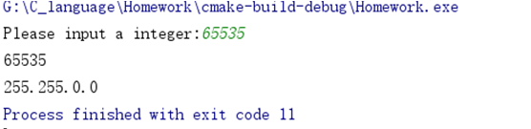
图1.8（1） 输出结果1

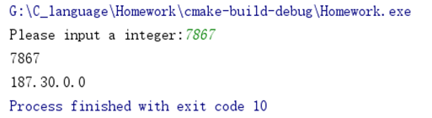
图1.8（2） 输出结果2
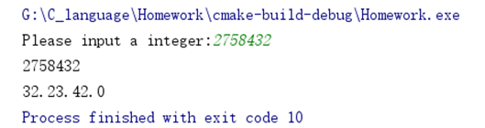
图1.8（3） 输出结果3

1.2.4 选做实验
（1） 输入一个华氏温度，要求输出摄氏温度。公式为c=5/9*(f-32)。
解答：
1）解题思路：
输入一个数根据公式直接算的结果。
2）程序清单:
#include <stdio.h>

void main()
{
float c,f;
scanf("%f",&f);
c=(float) 5/9*(f-32);
printf("\n%.1f(F)=%.2f(C)\n\n",f,c);
}
3)测试：
输出：33 理论输出：0.56
运行结果：
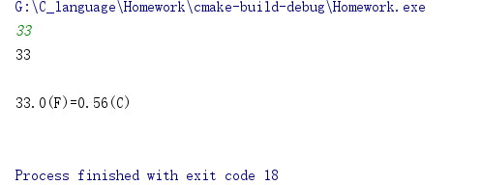
图1.9 33所对应的运行结果
（2）设计3种算法，完成交换整型两个变量值的程序。
1） 解题思路：
方法一：使用了第三变量
1、把第一个变量a赋值给第三变量t
2、把b赋给a
3、把t赋给b，完成交换
方法二：使用了数学方法，把a、b看做数轴上的点，围绕两点间的距离来进行计算。
1、a = a + b
2、b = a – b
3、a = a - b
方法三：运用位运算，任意一个数与任意一个给定的值连续异或两次，值不变。
2） 程序清单：
方法一：
#include <stdio.h>
void main()
{
int a = 1,b = 2,t;
t = a;
a = b;
b = t;
printf("%d %d", a,b);
}
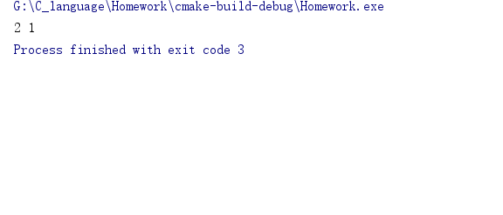
图1.9.1 方法一运行结果

方法二：
#include <stdio.h>

void main()
{
int a = 1,b = 2;
a = a + b;
b = a - b;
a = a - b;
printf("%d %d", a,b);
}
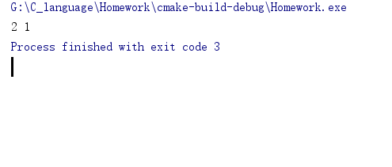
图1.9.2 方法二运行结果
方法三：
#include <stdio.h>

void main()
{
int a = 1, b = 2;
a = a^b;
b = a^b;
a = b^a;
printf("%d %d", a, b);
}
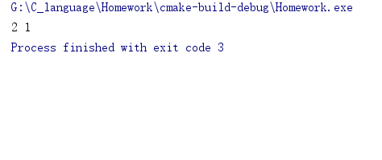
图1.9.3 方法三运行结果

（3）设计一个程序，完成如下功能：输出一个三位数，将它反向输出。如输入127，输出721。
解题：
1） 解题思路：
运用数学方式，因为是三位数，所以进行三次%运算，得到的三个个位数反向输出，即为结果。
算法流程如图1.10：
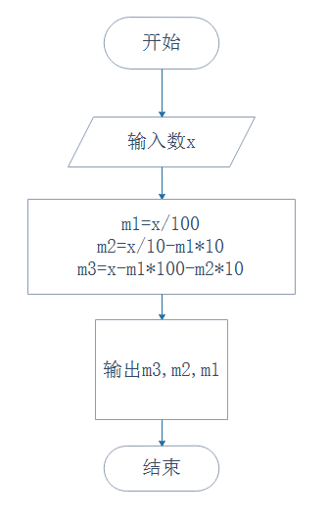
图1.10 算法流程图

2） 程序清单
#include <stdio.h>

void main()
{
int x, m1, m2, m3;
printf("输入一个三位数：");
scanf("%d", &x);
m1 = x / 100;
m2 = x / 10 - m1 * 10;
m3 = x - 100 * m1 - m2 * 10;
printf("%d%d%d\n", m3, m2, m1);
}
3） 测试
输入：123 理论结果：321
运行如图1.11：
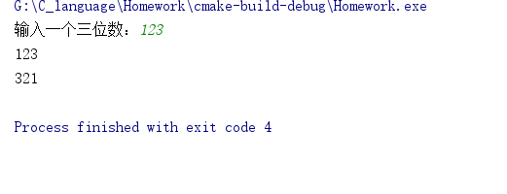
图1.11 运行结果

1.3实验小结
1. 此次实验最大的收获就是熟练掌握了printf和scanf中数据类型所对应的转换符。以前看到int就联想到%d，看到float就联想%f，其实不然，C语言比想象中要严谨的多。如表1.3：
表1.3 转换符列表
类型 | 转换字符
short | %h
long | %l
unsigned | %u
unsigned short | %hu
unsigned long | %lu
double | %lf
2. 掌握了位运算的基本操作，并了解了它在处理一些数据带来的优越性。在压缩、储存、TCP/IP协议等方面都有很大的应用。
3. 提高了代码编写速度，提高了debug能力。从发现问题到解决问题，一步一步完成任务，发展了逻辑的严密性和思维的连贯性。

评语：学习比较认真，报告质量有待提高

流程控制实验

2.1 实验目的
（1）
（2）
（3）

2.2 实验内容

2.2.1 源程序改错

2.2.3 程序设计

2.2.4 选做实验

2.3实验小结

